Teljesítménymérő lap

**Általános iskola 3./I. félév**

……./…….

|  |  |  |
| --- | --- | --- |
| **Tantárgy/formája:** | Életvitel és gyakorlat | Feladatlap írásbeli/gyakorlati |
| **Vizsga időpontja/helye:** |  |  |
| **Név/osztály:** |  | 5. |
| **A tantárgyat tanító pedagógus neve:** |  | |
| **A vizsga eredménye:** | **19 /** pont | % |
| **Érdemjegy/aláírás:** | (…..) |  |
| **Felhasznált irodalom:** | Életvitel és gyakorlat 3.: OH-SNK-ELV34GY/I  Kovács-Sipeki Noémi (2022): Életvitel és gyakorlat 3. Oktatási Hivatal, Bp.  Letöltés: 2024. 10. 04. | |

**ÉRTÉKELÉS:**

**Elérhető pontok összesen: 19 pont**

**Elért pontszám:**

**Ponthatárok:**

**0-5= 1 (elégtelen)**

**6-9= 2 (elégséges)**

**10-13= 3 (közepes)**

**14-16= 4 (jó)**

**17-19= 5 (jeles)**

## Személyes szükséglettel kapcsolatos teendők.

4/……

**I/1. Húzd az időjáráshoz a megfelelően öltözött gyermeket!**

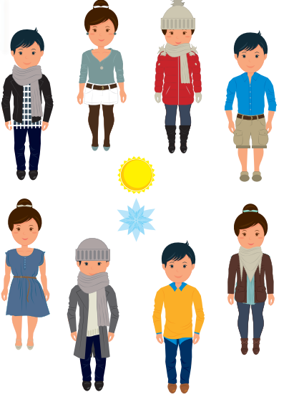1.

**I/2. Mire lehet szükséged kézmosásnál? Húzd a képhez!**

5/……

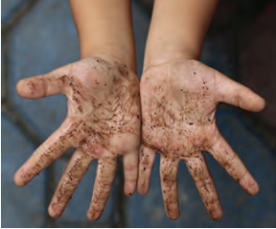 **2.**

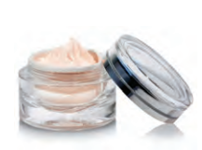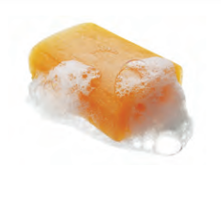 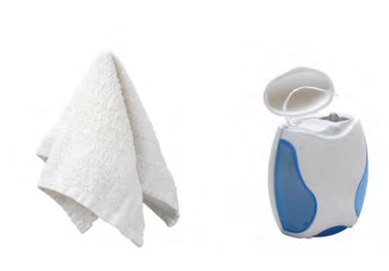

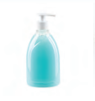 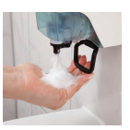 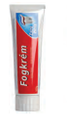

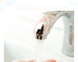3.

**I/3. Kösd a mosolygós és szomorú arcokhoz az egészséges és egészségtelen képeket! Mondd el, mit látsz a képeken!**

6/……

 

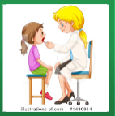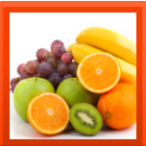 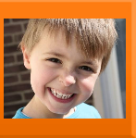

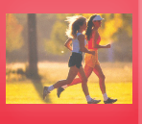 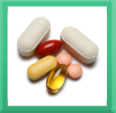 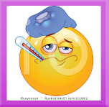 4.

1. **Textilmunkák**

10/……

**II./1. Készítsd el a kisegeret a minta alapján!**

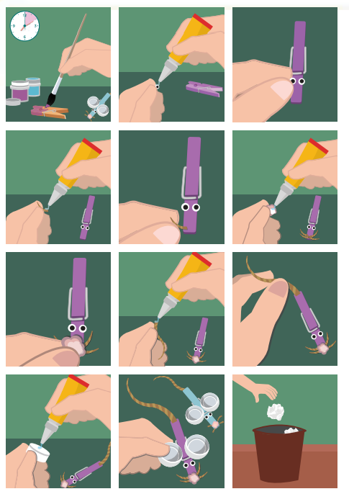5.

|  |  |  |
| --- | --- | --- |
| **Megoldókulcs** | Életvitel és gyakorlat **3.I félév** | Feladatlap **szóbeli/gyakorlati** |

**A tanuló válaszait jegyzeteljük. A helyes válaszadásokat, rámutatásokat a feladatnál, a képek felett pipáljuk, a rámutatás sikertelenségét X-el jelöljük. A feladat közben tapasztalt fontos megjegyzéseinket jegyzeteljük! Ha motorikusan is akadályozva van a tanuló, mutatjuk a feladatokat és kérdésekkel támogatjuk a válaszadás lehetőségét. Ha verbálisan sem kommunikál, akkor a tanuló ismert jelzéséből azonosítjuk a válaszokat.**

1. **Személyes szükséglettel kapcsolatos teendők:** 0,5 pont jár minden helyes egyeztetésért. Összesen 4 pont adható.

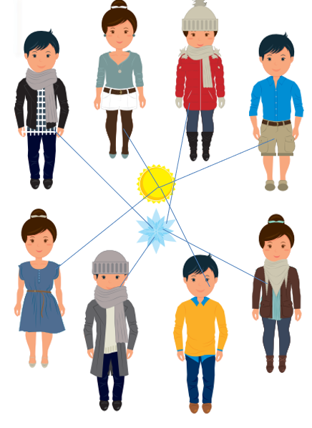

**I/2. Mire lehet szükség kézmosásnál?** Minden helyes kép egyeztetése 1 pontot ér. Összesen 5 pont adható.

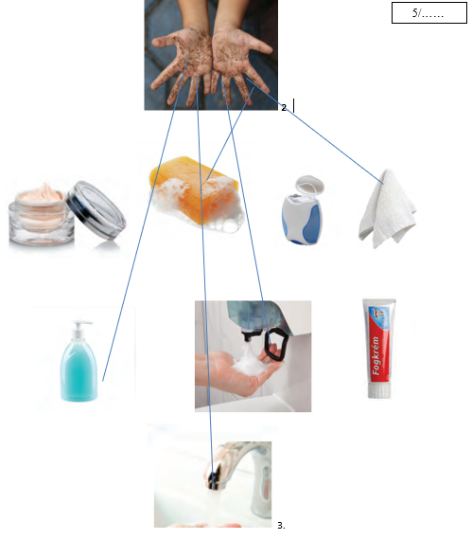

**I./3. Kösd a mosolygós és szomorú arcokhoz az egészséges és egészségtelen képeket!** **Mondd el, mit látsz a képeken!** Minden helyes kép egyeztetése 1 pontot ér. Összesen 6 pont adható. Verbálisan nem kommunikáló tanuló esetén „Mutasd meg” kezdetű mondatokkal támogatjuk a feladatmegoldást!

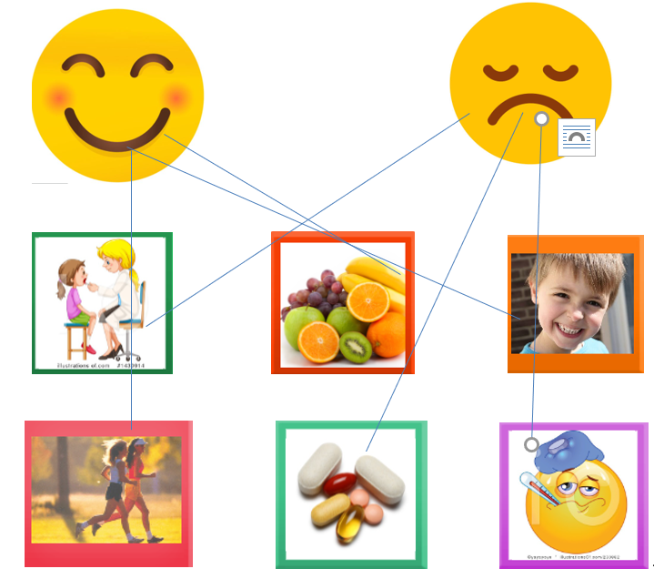

1. **Készítsd el a kisegeret a minta alapján!**

**Tanulók kézügyességétől, mozgásállapotától függően, papír, wc guriga, gesztenye, dióhéj, fonal felhasználásával is lehet sünt, ceruzatartót, egeret stb. készíttetni a tanulókkal. Fontos, hogy alkalmazkodjunk a mozgásállapothoz. Ha a kezeit egyáltalán nem tudja használni, keressünk ezen feladat helyett olyan feladatot, ami számára megoldható.**

A feladatot magyarázzuk el, de utána próbáljunk minimális segítséget nyújtani! Ha egyénileg van lehetőségünk dolgozni a tanulóval, kérdésekkel, iránymutatással segíthetjük a munkáját! 1 pont jár a csipesz festéséért, 2 pont a szemek ragasztásáért, 2 pont a bajszok ragasztásáért (ha a 2 oldalra csak 1-1 bajszot ragaszt az is 2 pontot ér) 1 pont a farkinca ragasztásáért, 2 pont a 2 kupakfülek ragasztásáért, 2 pont, ha: összetakarítja maga után a szemetet vagy kidobja a kukába vagy letöröli az asztalt és kezet mos. A felsoroltak bármelyike 2 pontot ér. Ha más eszközt készítettünk a tanulókkal, pontozási szempont: az eszközök használata, a segítségnyújtás mértéke, az elkészítés sorrendjének követése, a munkát követő összepakolás alapján történjék!

**Képek, ábrák jegyzéke**

**1. kép:** Életvitel és gyakorlat 3-4. I. kötet OH-SNK-ELV34GY/I

Kovács-Sipeki Noémi (2022): Életvitel és gyakorlat 3-4. Oktatási Hivatal, Bp.

Letöltés: 2024. 10. 04. 13.o.

**2. kép:** Életvitel és gyakorlat 3-4. I. kötet OH-SNK-ELV34GY/I

Kovács-Sipeki Noémi (2022): Életvitel és gyakorlat 3-4. Oktatási Hivatal, Bp.

Letöltés: 2024. 10. 04. 19..o.

**3.kép:** Életvitel és gyakorlat 3-4.I. kötet OH-SNK-ELV34GY/I

Kovács-Sipeki Noémi (2022): Életvitel és gyakorlat 3-4. Oktatási Hivatal, Bp.

Letöltés: 2024. 10. 04. 20-21.o.

**4.kép:** [**https://wordwall.net/hu/resource/5776762/k%c3%b6rnyezetismeret/eg%c3%a9szs%c3%a9g-betegs%c3%a9g**](https://wordwall.net/hu/resource/5776762/k%c3%b6rnyezetismeret/eg%c3%a9szs%c3%a9g-betegs%c3%a9g)

**5.kép:** Életvitel és gyakorlat 3-4. I. kötet OH-SNK-ELV34GY/I

Kovács-Sipeki Noémi (2022): Életvitel és gyakorlat 3-4. Oktatási Hivatal, Bp.

Letöltés: 2024. 10. 04. 46.o.